# 1. Introdução

## 1.1 Proposta

Este documento de requisitos de software descreve os requisitos funcionais e não funcionais do sistema Coleira Inteligente. Este documento destina-se a ser usado pelo time de projeto que implementará e verificará o correto funcionamento do sistema. Os requisitos aqui presentes são específicos da versão MVP do sistema.

## 1.2 Convenções do documento

O documento não possui nenhuma convenção tipográfica especial.

## 1.3 Escopo do projeto

Para veterinários que necessitam saber o status do *pet* rapidamente e dar diagnósticos e tratamentos mais ágeis e para tutores que querem cuidar melhor da saúde de seus *pets,* o sistema Coleira Inteligente é um sistema de monitoramento que monitorará a cada 1 minuto a oxigenação e a frequência cardíaca dos *pets* e mostrará estes dados graficamente, armazenará as aferições, alertará os usuários quando os sinais estiverem acima ou abaixo do adequado, e a opção de cadastrar quantos *pets* o usuário quiser. Diferente do cenário atual, em que os usuários não possuem formas de monitorar seus *pets,* este produto fornecerá uma maneira fácil e simples de monitorar a saúde dos animais de estimação.

## 1.4 Referências

1. IBGE. Presença de animais. *In:* IBGE. **Pesquisa nacional de saúde 2019:** informações sobre domicílios, acesso e utilização dos serviços de saúde. Rio de Janeiro: IBGE, 2020. p. 25-26.
2. CFMV. Censo. *In:* CFMV. **Retrospectiva da gestão:** três anos de inovação e transparência. [Brasília, DF]: CFMV, 2020. Disponível em: <https://www.cfmv.gov.br/censo/transparencia/2017-2020/2020/12/11/>. Acesso em: 15 mai. 2020.

# 2. Descrição geral

## 2.1 Perspectiva de produto

O sistema Coleira Inteligente é um produto independente no Brasil. Em novas versões o sistema evoluirá com novas funções e maiores facilidades para veterinários e tutores.

## 2.2 Classes de usuários e suas características

A tabela abaixo mostra as classes de usuários que utilizarão o sistema:

| **Classe de usuário** | **Descrição** |
| --- | --- |
| Tutores | Tutores são aqueles que amparam, protegem e cuidam de animais. Neste sistema são considerados apenas tutores de cães e gatos. Em 2019, o Brasil possuía em torno de 39,4 milhões de domicílios com algum gato ou cachorro, ou seja, 39,4 milhões de possíveis tutores em todo território nacional**1**. |
| Veterinários | Veterinários são profissionais especializados na saúde de animais domésticos e silvestres. Algumas de suas funções são tratar e diagnosticar doenças dos animais, cuidar da alimentação e reprodução dos mesmos, entre outras. Em 2020, haviam cerca de 145 mil veterinários no país**2**. Neste sistema são considerados apenas aqueles que cuidam de cães e gatos. |

## 2.3 Ambiente de operação

O aplicativo do sistema Coleira Inteligente rodará em dispositivos Android nas versões 7.0 ou superior. O banco de dados do sistema rodará localmente nos dispositivos mobile. O software da coleira em si rodará no módulo WiFi ESP8266 versão ESP-01.

## 2.4 Arquitetura do sistema

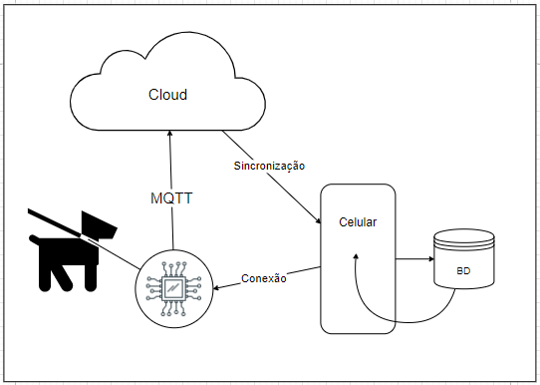

## 

## 2.5 Tecnologias utilizadas

| **SQLite** | |
| --- | --- |
| Tipo: | SGBD |
| Versão: | [a ser definida] |
| Local de utilização: | Dispositivo mobile |
| Justificativa: | Tecnologia gratuita, open-source; existe há tempo no mercado. É leve e performática para dispositivos mobile, uma vez que já vem embutida em sistemas Android e IOS. |

| **Dart** |  |
| --- | --- |
| Tipo: | Linguagem de programação orientada à objetos |
| Versão: | [a ser definida] |
| Local de utilização: | Front e Back-end da aplicação |
| Justificativa: | Tecnologia conhecida pelos desenvolvedores, utilizada pelo SDK Flutter. |

| **Flutter** | |
| --- | --- |
| Tipo: | SDK |
| Versão: | [a ser definida] |
| Local de utilização: | Front-end da aplicação |
| Justificativa: | Tecnologia conhecida pelos desenvolvedores, moderna, multiplataforma (Android e IOS), produz apps nativos. |

| **OXullo Intersecans MAX30100lib** | |
| --- | --- |
| Tipo: | Biblioteca Arduino |
| Versão: | 1.2.1 |
| Local de utilização: | Circuito da coleira |
| Justificativa: | A biblioteca foi a que funcionou melhor em testes preliminares com o sensor MAX30100 do circuito. |

# 3. Funcionalidades do sistema

## 3.1 Requisitos funcionais

| **ID e nome:** | **RF-1 - Conexão WiFi da coleira** |
| --- | --- |
| Descrição: | A coleira se comportará como um ponto de acesso para que o usuário se conecte à ela.  O sistema utilizará as credenciais da rede que o usuário está conectado quando a coleira se comportar como estação.  Este requisito está relacionado ao **UC-4.** |

| **ID e nome:** | **RF-2 - Parâmetros dos sinais vitais** |
| --- | --- |
| Descrição: | **Parâmetros ideais de frequência cardíaca de pets adultos:**  Cães: 80 - 120 BPM  Gatos: 110 - 130 BPM  O sistema emitirá alertas quando a frequência for diferente destes intervalos.  **Parâmetros ideais de saturação de oxigênio de pets adultos:**  Cães e gatos: 95% - 100%  Abaixo de 95% a saturação é preocupante e abaixo de 90% é crítica. O sistema emitirá alertas diferentes nas duas situações.  Os gráficos de visualização devem ter indicações visuais quando algum sinal vital estiver fora do ideal.  O sistema deve checar se os sinais vitais estão no intervalo ideal para emitir os alertas e realizar as indicações visuais.  Este requisito está relacionado aos **UC-2** e **UC-3**. |

| **ID e nome:** | **RF-3 - Opções de visualização do gráfico** |
| --- | --- |
| Descrição: | O gráfico deve possuir opções de alternar entre visões da saturação de oxigênio e da frequência cardíaca do animal.  O usuário poderá ajustar o gráfico especificando um período ou escolhendo entre períodos predefinidos pelo sistema. Os períodos predefinidos serão: dia, mês e ano.  O período específico de usuário terá um campo de data de início e fim. No campo de fim, o sistema não permitirá datas posteriores à data atual para facilitar o uso pelo usuário.  Este requisito está relacionado ao **UC-3** |

| **ID e nome:** | **RF-4 - Início da aferição** |
| --- | --- |
| Descrição: | O sistema deve indicar ao usuário o uso adequado da coleira.  Quando o sistema for ligado, deve haver um intervalo de tempo até que as aferições do sensor sejam estabilizadas.  rf-5 - (colocar o tempo padrão) |

## 3.2 Casos de uso

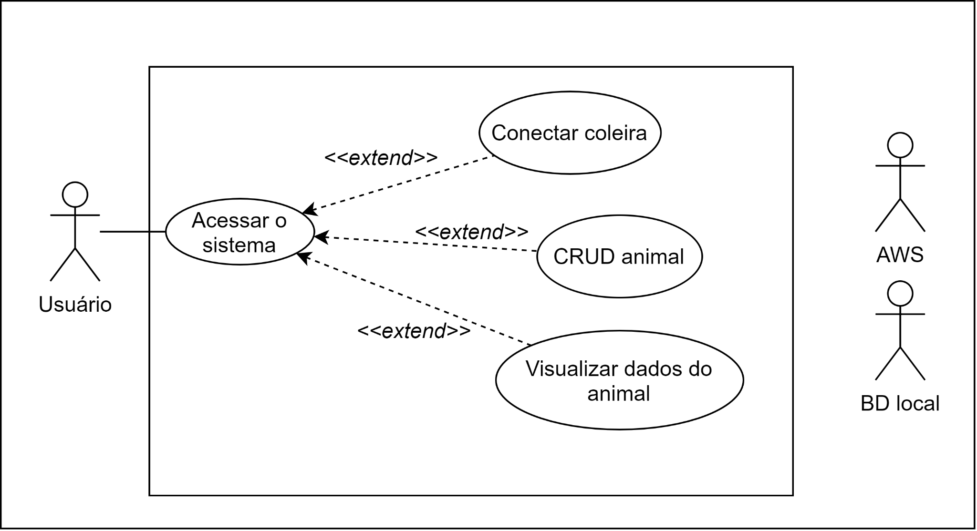

| **ID e nome:** | **UC-1 Acessar o sistema** |
| --- | --- |
| Ator primário: | Usuário |
| Criado por: | Saulo e Ana |
| Pré-condições: | PRE-1. Que o banco de dados esteja criado em 1.0 ou 1.1 |
| Fluxo normal: | **1.0 Acessar com dados já cadastrados**  1. Entrar diretamente |
| Fluxo alternativo: | **1.1 Acessar cadastrando seus dados**  1. Inserir todos os dados necessários de cadastro.  2. Confirmar cadastro.  3. Entrar. |
| Pós-condições: | POS-1. Cadastrar usuário no banco em 1.0. |
| Exceções: | E1 O banco não está criado.  E2 Dados inválidos. |

| **ID e nome:** | **UC-2 CRUD animal** |
| --- | --- |
| Ator primário: | Usuário |
| Criado por: | Saulo e Ana |
| Pré-condições: | PRE-1. Que usuário já tenha se cadastrado. |
| Fluxo normal: | **2.0 Cadastrar animal**  1 Inserir dados do animal  2 Confirmar cadastro |
| Fluxo alternativo: | **2.1 Editar animal**  1 Selecionar animal  2 Editar dados do animal  3 Confirmar edição  **2.2 Deletar animal**  1 Selecionar animal  2 Confirmar exclusão |
| Pós-condições: | POS-1 Cadastrar animal no banco em 2.0.  POS-2 Alterar animal no banco em 2.1.  POS-3 Deletar animal no banco em 2.2. |
| Exceções: | E1 O banco não está criado  E2 Dados inválidos |

| **ID e nome:** | **UC-3 Visualizar dados do animal** |
| --- | --- |
| Ator primário: | Usuário |
| Criado por: | Saulo e Ana |
| Pré-condições: | PRE-1. Que exista algum animal já cadastrado.  PRE-2. Que tenha registrado ao menos 1 aferição dos sinais vitais do animal. |
| Fluxo normal: | **3.0 Visualizar os dados**  1 Escolher animal  2 Visualizar a última aferição em tempo real ou a aferição escolhida (consultar 3.1)  3 Visualizar o gráfico padrão ou um gráfico personalizado (consultar 3.2) |
| Fluxo alternativo: | **3.1 Visualizar aferição escolhida**  1 Escolher a aferição desejada no gráfico  2 Visualizar a aferição escolhida  **3.2 Visualizar gráfico personalizado**  1 Alterar as opções do gráfico padrão.  2 Visualizar novo gráfico. |
| Pós-condições: | Nenhuma |
| Exceções: | Nenhuma |

| **ID e nome:** | **UC-4 Conectar-se à coleira** |
| --- | --- |
| Ator primário: | Usuário |
| Criado por: | Saulo e Ana |
| Pré-condições: | PRE-1. Que exista algum animal já cadastrado. |
| Fluxo normal: | **4.0 Inserir credenciais da coleira**  1 Escolher animal  2 Escolher inserir as credenciais  3 Inserir as credenciais  4 Conectar-se |
| Fluxo alternativo: | **4.1 Editar credenciais da coleira**  1 Escolher animal  2 Escolher editar as credenciais  3 Editar credenciais  4 Conectar-se |
| Pós-condições: | Nenhuma |
| Exceções: | E1 - Falha na conexão da coleira |

UC-5 - editar usuário

## 3.3 Rastreabilidade entre RFs e UCs

|  | **UC-1** | **UC-2** | **UC-3** | **UC-4** |
| --- | --- | --- | --- | --- |
| **RF-1** |  |  |  | X |
| **RF-2** |  | X | X |  |
| **RF-3** | X |  |  |  |
| **RF-4** |  |  | X |  |

## 

# 4. Requisitos de dados

## 4.1 Modelagem de dados

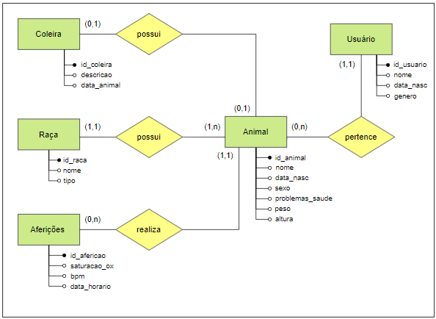

## 4.2 Dicionário de dados

| **Elemento** | **Descrição** | **Tipo ou Composição** | **Tamanho** | **Valores** |
| --- | --- | --- | --- | --- |
| Aferição | Aferição dos batimentos cardíacos e da saturação de oxigênio | ID Aferição  Saturação de oxigênio  BPM  Data e horário | - | - |
| Altura | Altura em centímetros do animal | Inteiro | 3 | nulo,  1 - 300 |
| Animal | Animal cuidado pelo tutor | ID Animal  Nome  Data de Nascimento  Sexo  Problemas de saúde  Peso  Altura | - | - |
| BPM | Quantidade de batimentos cardíacos por minuto | Inteiro | 3 | 1 - 250 |
| Coleira | O dispositivo de aferição dos animais | ID Coleira  Descrição  Data e horário do 1º uso no animal | - | - |
| Data e horário (Aferição) | Data e horário quando a aferição foi feita | Data com horário | - | - |
| Data e horário do 1º uso no animal (Coleira) | Data e horário da 1ª vez que foi colocada a coleira no animal | Data com horário |  | - |
| Data de nascimento (Animal) | Data de nascimento do animal | Data sem horário |  | nulo, data até 30 anos atrás |
| Data de nascimento (Usuário) | Data de nascimento do usuário | Data sem horário |  | nulo, data até 130 anos atrás |
| Descrição | Descrição curta sobre a coleira | Caracteres | 100 | “Coleira {id_coleira} conectada ao animal {id_animal} em {data}” |
| Gênero  (Usuário) | Gênero do usuário | Caractere alfabético | 1 | nulo,  m (masculino),  f (feminino),  o (outro) |
| ID Aferição | Código da aferição | Inteiro |  | Inteiro sequencial começando pelo 1 |
| ID Animal | Código do animal | Inteiro |  | Inteiro sequencial começando pelo 1 |
| ID Coleira | Código da coleira | Caracteres alfanuméricos | 5 | Código aleatório em que cada digito poderá ser um número ou uma letra |
| ID Raça | Código da raça | Inteiro |  | Inteiro sequencial começando pelo 1 |
| ID Usuário | Código do usuário | Inteiro |  | Inteiro sequencial começando pelo 1 |
| Nome  (Animal) | Nome do animal | Caracteres | 60 | - |
| Nome  (Raça) | Nome da raça do animal | Caracteres alfabéticos | 40 | - |
| Nome (Usuário) | Nome do usuário | Caracteres alfabéticos | 60 | - |
| Peso | Peso em Kg do animal | Numérico | 6 (3 casas decimais) | nulo, 0,001 - 200,000 |
| Problemas de saúde | Se o animal possui algum problema de saúde | Caracteres alfanuméricos | - | nulo, qualquer problema |
| Raça | Raça do animal | ID Raça  Nome  Tipo | - | - |
| Saturação de oxigênio | Porcentagem da saturação de oxigênio do animal | Inteiro | 3 | 1 - 100 |
| Sexo | Sexo do animal | Caractere alfabético | 1 | m (macho),  f (fêmea),  n (não definido) |
| Tipo | Qual tipo de animal | Caractere alfabético | 1 | g (gato),  c (cachorro) |
| Usuário | O tutor ou veterinário | ID Usuário  Nome  Data de nascimento  Gênero | - | - |

## 4.3 Integridade, aquisição, retenção e descarte dos dados

# 

# 5. Interfaces

# 

# 6. Atributos de qualidade

## 6.1 Requisitos Não-Funcionais

# 

# 

# 

# 

# 

# 

# 

# 

# 

# 

# 

# 

# 

# 

# 

# 

# 

# 

# 

# 

# 

# 

# 

# 

# 

# 

# 

# 

# 

# 

# 

# Anotações

A coleira terá:

- Sensor de frequência cardíaca e oxigenação do sangue

- Esp-01

- Entrada para carregar

- Bateria

- Material flexível (ex: poliuretano termoplástico)

- Regulagem de tamanho

Aplicativo:

Envio dos dados pela coleira

Análise dos dados

Escolher período determinados (dia, semana, mês, ano) ou períodos especificados

Escolher os dados antes ou depois

Gráficos, Máximo, Mínimo, Média

opções padrão do gráfico

salvar ou não opções do gráfico feitas pelo usuário no BD